

FACULTAD DE INGENIERÍA

ESCUELA ACADÉMICO PROFESIONAL DE INGENIERÍA DE SISTEMAS

TEMA:

“ EDUTEC”

Autores:

PONCE ORE, Elida Consuelo

Asesor:

Coronel Castillo, Eric Gustavo

Lima - Perú

2017

INDICE

RESUMEN 3

ANTECEDENTES 4

DESARROLLO DEL TEMA 5

CASO DE USO 5

CASO DE ESPECIFICACIÓN 5

DIAGRAMA DE ANALISIS 6

DIAGRAMA DE SECUENCIA 6

DIAGRAMA DE CLASES 7

CONCLUSIONES 8

RECOMENDACIONES 8

BIBLIOGRAFÍA 8

RESUMEN

En la actualidad hay un porcentaje no tan alto de colegios o instituciones educativas que no tienen empleado un programa que les agilice los procesos que hay dentro de ella. A continuación, veremos detalladamente como se va creando un programa conectado a una Base de Datos mediante lo cual estaremos empleándolo con la ayuda de SQLServer 2014. Empezaremos por sus casos de usos, donde hablaremos una graficas de cómo será el programa que estaremos empleando, diagrama de secuencias, veremos cómo los datos viajan dentro del programa de forma detallada, diagrama de actividades, muestra que acción habrá y un diagrama de clases para ver los datos que serán ingresados junto a sus medidas.

ANTECEDENTES

* Dada a la recopilación de información obtuve un trabajo factible. Este estudio de gran contenido demostró la importancia de cómo se crea un programa que puede beneficiar mucho a un instituto o colegios, con una gran cantidad de misterios de códigos cual fue de mucho interés y curiosidad al momento de realizar las investigaciones.

Esta investigación está también relacionada con el curso ya que es un material de conocimientos para la ilustración de procesamiento de datos a través de la recopilación de información.

DESARROLLO DEL TEMA:

CASO DE USOS:

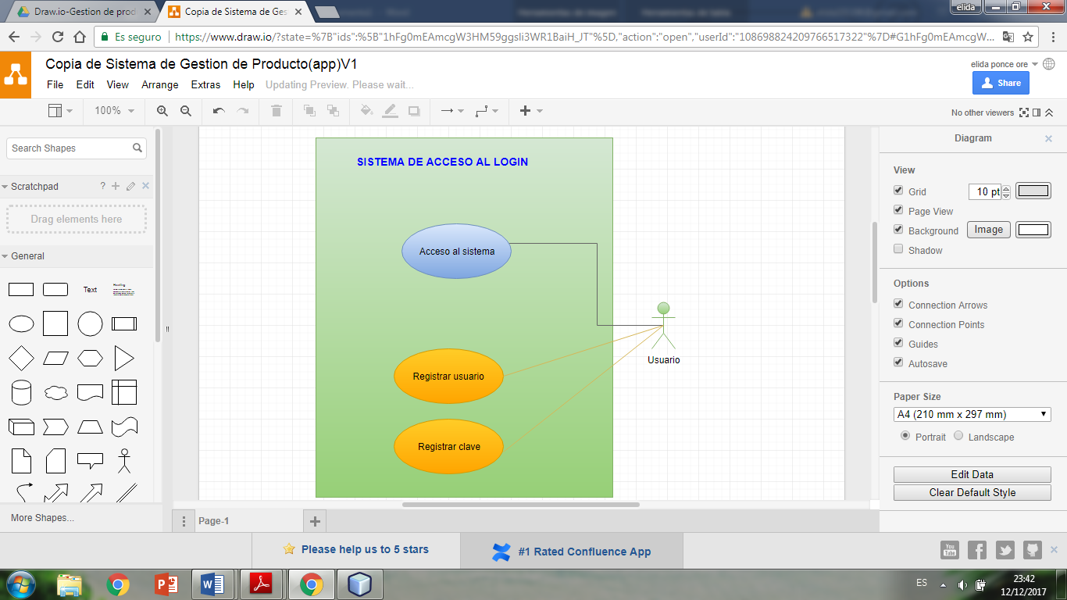

CASO DE ESPECIFICACIÓN DE USO DE LOGIN

|  |  |  |
| --- | --- | --- |
| Propósito: Acceder al sistema  Pre condición:  Registrar usuario  Registrar contraseña  Evento disparador: El Usuario selecciona el programa  Actor: Usuario |  |  |
| FLUJO BÁSICO  ACCEDER AL SISTEMA | FLUJO BÁSICO  ACCEDER AL SISTEMA |  |
| El Usuario ingresa su usuario  EL Usuario ingresa su contraseña | El sistema muestra la ventana principal |  |

DIAGRAMA DE ANALISIS

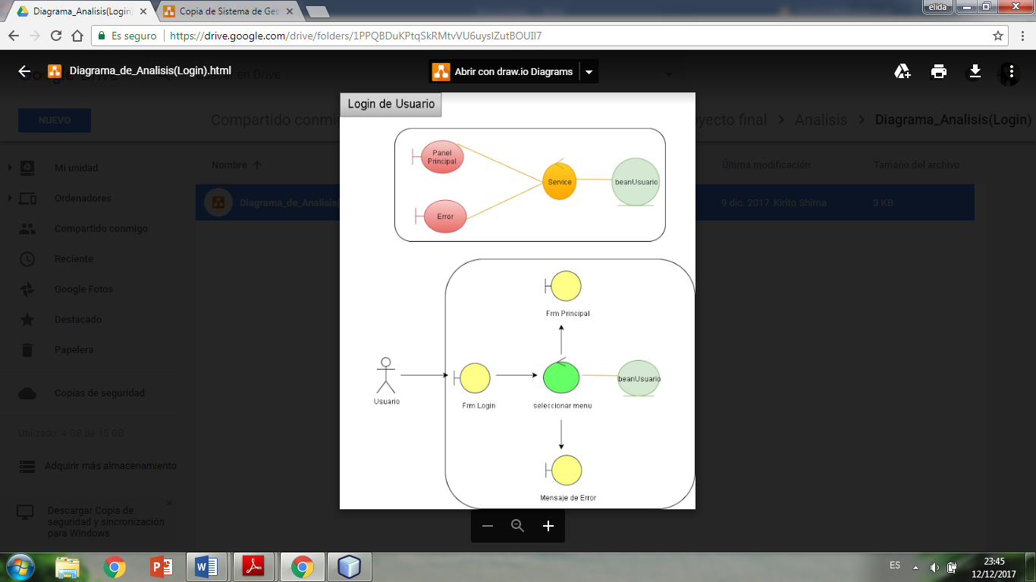

DIAGRAMA DE SECUENCIA

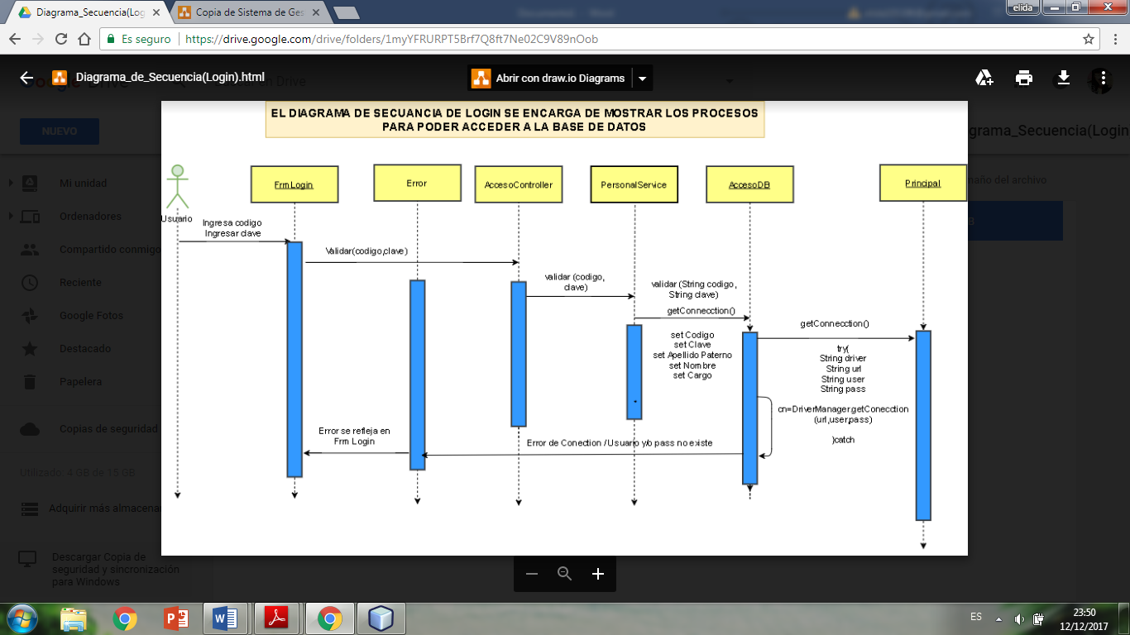

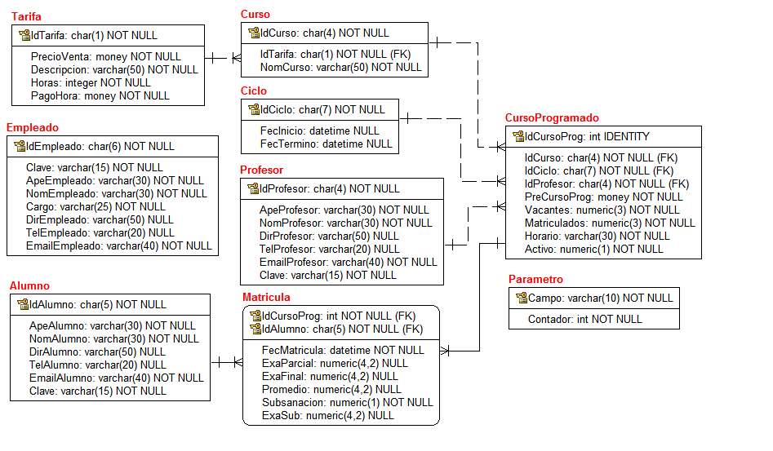DIAGRAMA DE CLASES

CONCLUCION:

Al realizar un caso de usos te ayuda a analizar y a ver como se va organizando un programa, así también mediante estos casos puedes detectar el error más fácilmente.

RECOMENDACIÓN:

Supervisar bien cada proceso que realices y ver que tengan lógica en su trayecto, también ver cada proceso que realices en tu programa para ver si se ejecuta o no.

ANEXOS

